**Pcie-M60使用备注**

1. 急停接法：

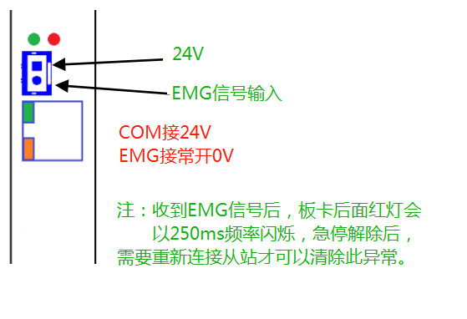

1. 板卡带INP判断到位功能：

**使用方法:**设置INP到位范围（单位脉冲，例如设置20pulse），2.设置INP到位时间（单位毫秒，例如10ms）

**上述参数表示：**运动到目标位置后，在10ms之内一直停留在20脉冲内，INP就会给出到位信号。

1. M_SetTrapPrm (short profile, ref TrapPrfPrm pPrm, short card)

typedef struct TrapPrfPrm

{ short sTime; --平滑时间是指加速度的变化时间，单位：ms，范围0-199ms

double acc; --加速度 pulse/s^2

double dec; --减速度 pulse/s^2

} TTrapPrfPrm;

**举例：**stime设置20ms，运动控制开始跑曲线加减速，红色部分加减速曲线比黑色T型加速曲线一共多20ms。

4.连接上驱动器后导入参数报错-3，原因可能是回零模式设置了0

